
足量鈣質的飲食
- 定義
本飲食係是建立在以六大類食物為基礎上的均衡飲食，能提供足夠符合各年齡層鈣質需求的一種飲食。日常飲食足量的鈣，可以維持正常生理功能，促進骨骼生長及預防骨質疏鬆的發生。

各年齡鈣參考攝取量：
年齡 | 0 - 6月 | 7 - 12月 | 1 - 3歲 | 4 - 6歲 | 7 - 9歲 | 10 - 12歲
鈣/(毫克) | 300 | 400 | 500 | 600 | 800 | 1000
年齡 | 13 - 15歲 | 16 - 18歲 | 19 - 30歲 | 31 - 50歲 | 51 - 70歲 | 71 歲 -
鈣/(毫克) | 1200 | 1200 | 1000 | 1000 | 1000 | 1000

- 飲食原則
均衡飲食
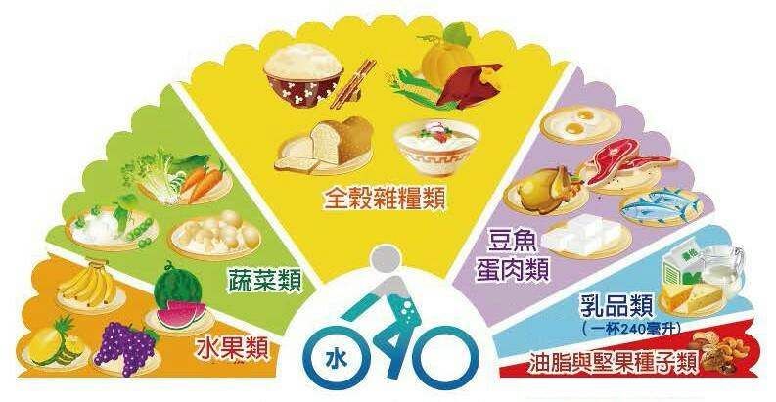

- 選擇高鈣的食物補充足夠的鈣：
  - 動物性食物：
牛奶、優酪乳、起司、吻仔魚，小魚乾、乾蝦米等。
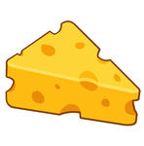
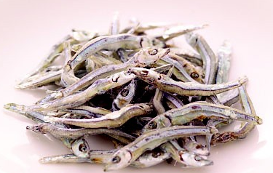
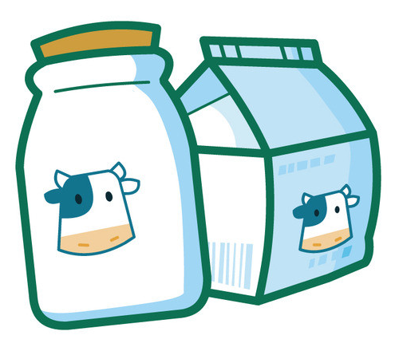
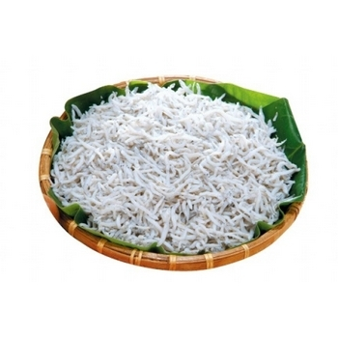
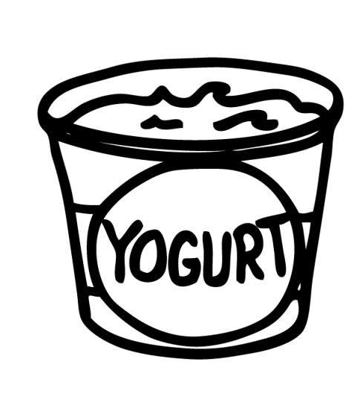

  - 植物性食物：
豆腐、豆干、黑芝麻、海帶、芥藍菜、莧菜等蔬菜類。
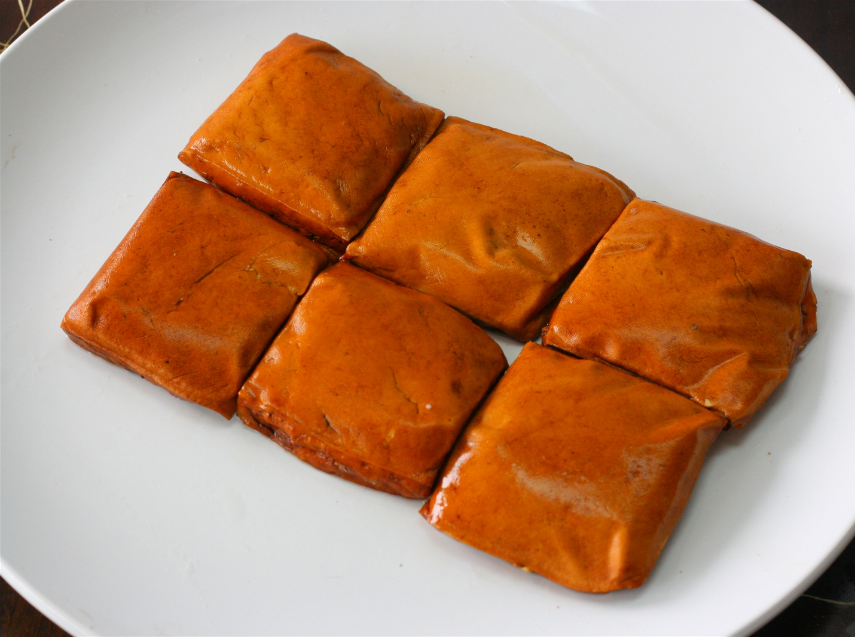
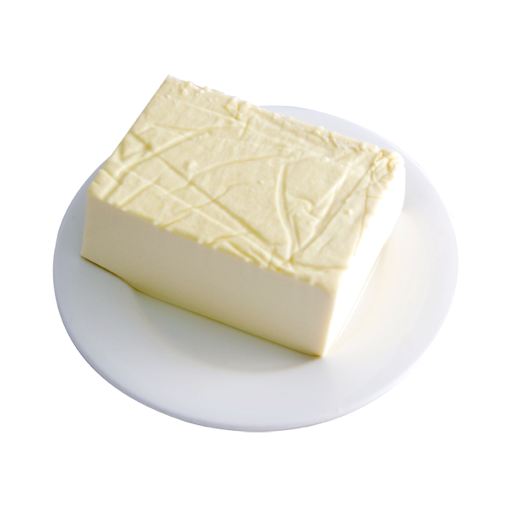
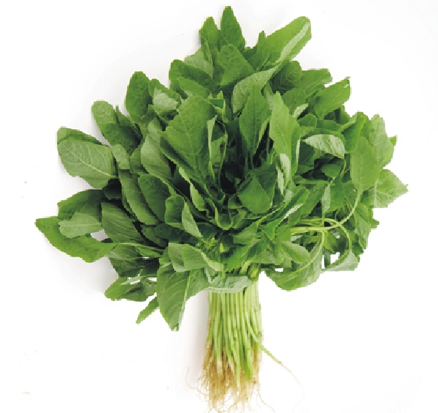
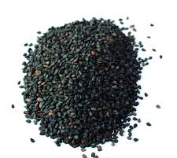

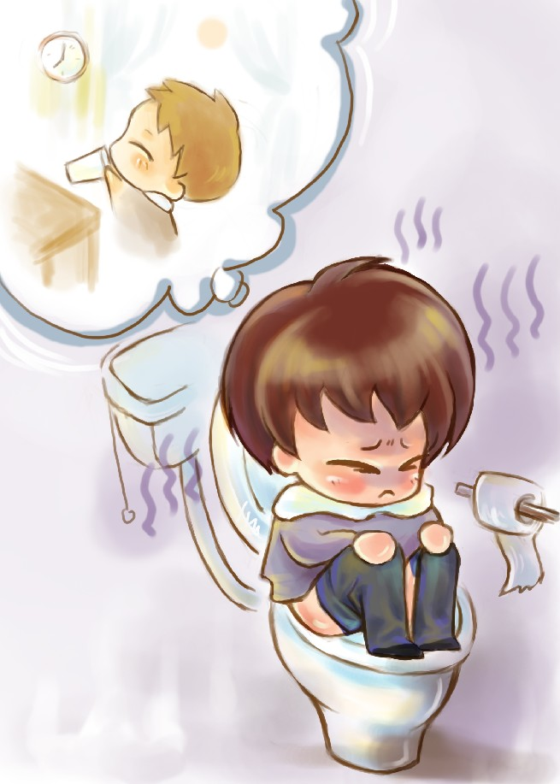
  - 若因乳糖不耐而無法由牛奶中補充鈣質，可改喝無乳糖奶粉、優酪乳、優格或吃起司。

  - 增加鈣質攝取小秘訣：
- 製作玉米濃湯或蔬菜濃湯時，用脫脂奶粉取代奶油。
- 白飯上可灑些黑芝麻。
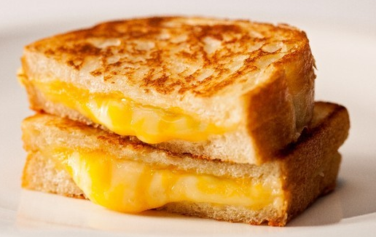
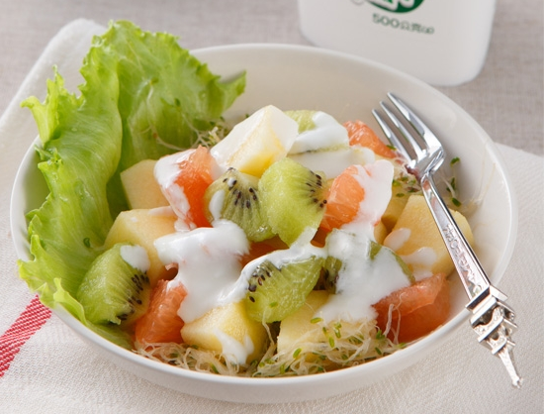
- 沖泡牛奶時，可加入芝麻粉。
- 做義大利麵時，上面可灑些起司粉。
- 吐司麵包夾起司片。
- 以優格製作生菜沙拉。


- 幫助鈣質吸收：
  - 適度照射陽光，紫外線會促進維生素D鈣質的吸收。
每日曬太陽15分鐘即可。
  - 攝食足夠的維生素C，維生素C可幫助膠原蛋白的形成，
形成後可強化骨骼。維生素C亦可促進腸道對鈣質的吸收。
  - 鈣的吸收率：
動物性比植物性好。因植物性含植酸及纖維，會影響鈣的吸收。

- 一天1500大卡鈣1000毫克飲食範例
餐次 | 早餐 | 午餐 | 晚餐 | 一天鈣含量
餐食  內容 | 燕麥片40公克  低脂牛奶240ml | 白飯1碗+黑芝麻1公克 | 櫻花蝦高麗菜起司燉飯  白飯1碗  黑芝麻1公克  櫻花蝦10公克  豬肉絲55公克  高麗菜150公克  起司一片 | 一天鈣含量
餐食  內容 | 燕麥片40公克  低脂牛奶240ml | 吻仔魚白莧菜  白莧菜80公克  吻仔魚(濕) 40 公克 | 櫻花蝦高麗菜起司燉飯  白飯1碗  黑芝麻1公克  櫻花蝦10公克  豬肉絲55公克  高麗菜150公克  起司一片 | 一天鈣含量
餐食  內容 | 燕麥片40公克  低脂牛奶240ml | 芥藍肉片  豬肉片35公克  芥藍菜70 公克 | 櫻花蝦高麗菜起司燉飯  白飯1碗  黑芝麻1公克  櫻花蝦10公克  豬肉絲55公克  高麗菜150公克  起司一片 | 一天鈣含量
餐食  內容 | 燕麥片40公克  低脂牛奶240ml | 芥藍肉片  豬肉片35公克  芥藍菜70 公克 | 海帶豆腐湯  海帶20公克  傳統豆腐20公克 | 一天鈣含量
鈣含量 | 266毫克 | 577毫克 | 710毫克 | 1553毫克

- 避免鈣質的流失：


- 過多的高蛋白會增加骨骼鈣質的流失，應避免攝取過多的肉類、奶類、高蛋白粉。

- 少喝濃茶、咖啡及碳酸飲料。
飲用茶或咖啡時可加低脂奶代替奶精，以增加鈣質的攝取。
- 避免抽煙，尼古丁會破壞骨質再生。
- 黃豆中富含異黃酮素，異黃酮素類似女性荷爾蒙，更年期後的婦女若適量的攝取，可預防骨鈣的流失。

- 規律運動：
規律的運動可鍛鍊肌肉、增加骨質的密度，最好選擇抗壓負重性的項目，例如跑步、快走、走路、跳舞、騎腳踏車等。且建議每次運動的時間至少要持續30分鐘才有較佳的效果。
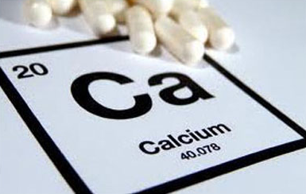
鈣片：如有骨質疏鬆者，在醫生、營養師的建議下額外補充鈣片。

常見食物含鈣量表 (每份食物)
類別 | 食物名稱 | 每份重量(公克) | 含鈣量  (毫克) | 類別 | 食物名稱 | 每份重量(公克) | 含鈣量  (毫克)
奶  類  及  其  製  品 | 高鈣脫脂奶粉 | 25 | 581 | 及  其  製  品 | 旗魚鬆 | 25 | 114
奶  類  及  其  製  品 | 高鈣脫脂鮮乳 | 240 | 360 | 及  其  製  品 | 蝦米 | 10 | 108
奶  類  及  其  製  品 | 脫脂奶粉 | 25 | 352 | 及  其  製  品 | 文蛤 | 60 | 64
奶  類  及  其  製  品 | 低脂鮮乳 | 240 | 315 | 及  其  製  品 | 牡蠣 | 65 | 55
奶  類  及  其  製  品 | 高鈣脫脂優酪乳 | 200 | 300 | 及  其  製  品 | 吳郭魚 | 35 | 24
奶  類  及  其  製  品 | 全脂奶粉 | 30 | 272 | 蔬  菜  類 | 芥籃 | 100 | 238
奶  類  及  其  製  品 | 乳酪 | 45 | 258 | 蔬  菜  類 | 紅莧菜 | 100 | 218
奶  類  及  其  製  品 | 全脂鮮乳 | 240 | 240 | 蔬  菜  類 | 白莧菜 | 100 | 146
奶  類  及  其  製  品 | 起司 | 35 | 209 | 蔬  菜  類 | 紅鳳菜 | 100 | 142
奶  類  及  其  製  品 | 脫脂  優酪乳 | 200 | 168 | 蔬  菜  類 | 小白菜 | 100 | 106
奶  類  及  其  製  品 | 低脂奶盼 | 25 | 136 | 蔬  菜  類 | 地瓜葉 | 100 | 96
奶  類  及  其  製  品 | 酸乳酪 | 100 | 76 | 蔬  菜  類 | 海帶 | 100 | 92
豆  類  及  其  製  品 | 小方豆干 | 40 | 274 | 蔬  菜  類 | 芹菜 | 100 | 83
豆  類  及  其  製  品 | 傳統豆腐 | 80 | 112 | 蔬  菜  類 | 高麗菜 | 100 | 24
豆  類  及  其  製  品 | 五香豆干 | 35 | 96 | 其  他  類 | 青椒 | 100 | 11
豆  類  及  其  製  品 | 黃豆 | 20 | 34 | 其  他  類 | 黑芝麻 | 8 | 116
豆  類  及  其  製  品 | 豆漿 | 240 | 26 | 其  他  類 | 麥粉 | 20 | 113
豆  類  及  其  製  品 | 豆包 | 30 | 21 | 其  他  類 | 黑芝麻粉 | 8 | 88
水  產 | 櫻花蝦 | 10 | 286 | 其  他  類 | 芝麻醬 | 8 | 64
水  產 | 小魚乾 | 10 | 221 | 其  他  類 | 養樂多 | 100 | 29
水  產 | 吻仔魚 | 80 | 126 | 其  他  類 | 燕麥片 | 20 | 8
資料來源：衛福部食品成分資料庫

